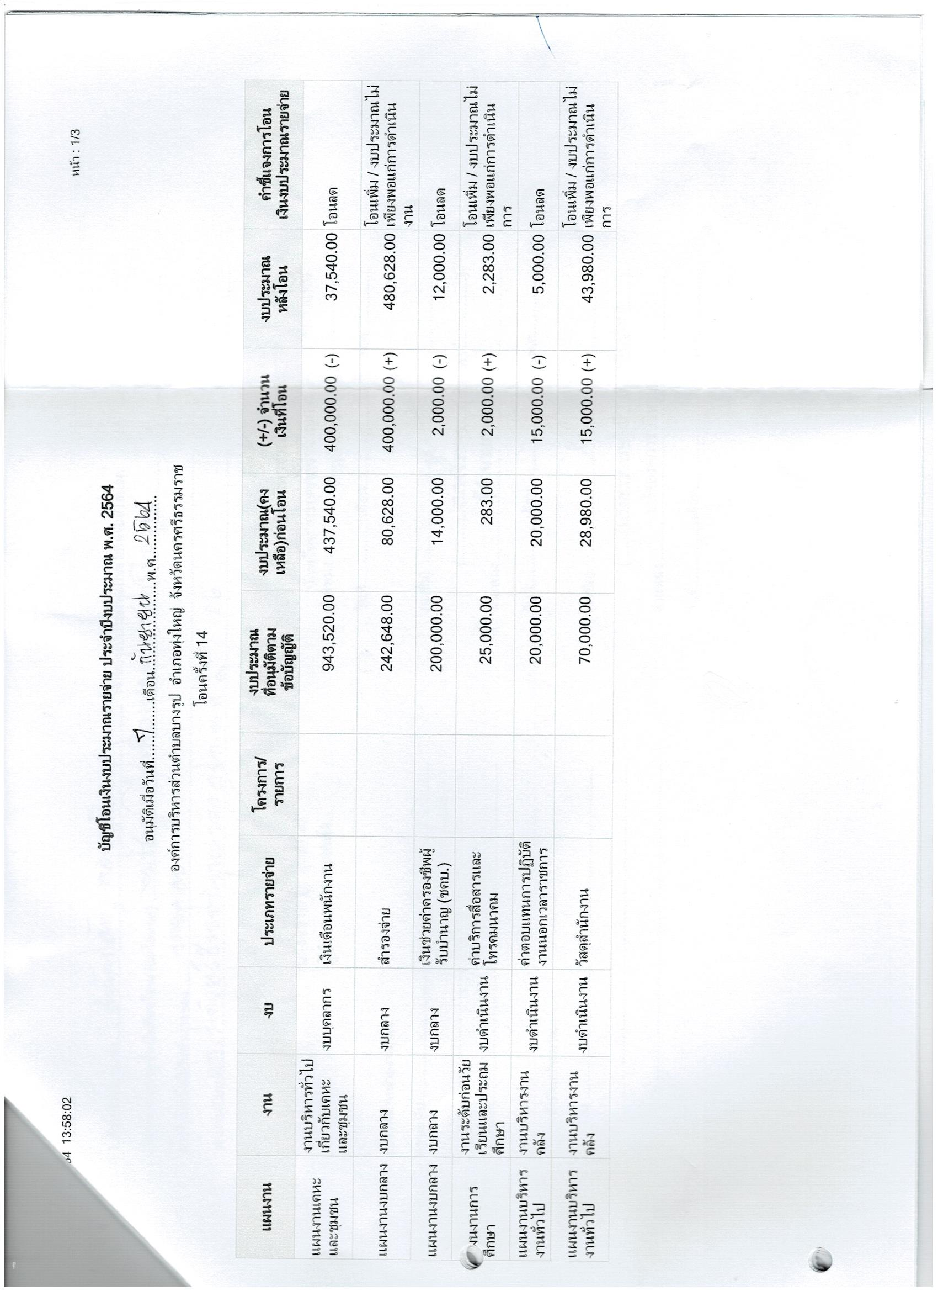
การโอนงบประมาณรายจ่ายประจำปีงบประมาณ พ.ศ.2564 ครั้งที่ 14/2564

